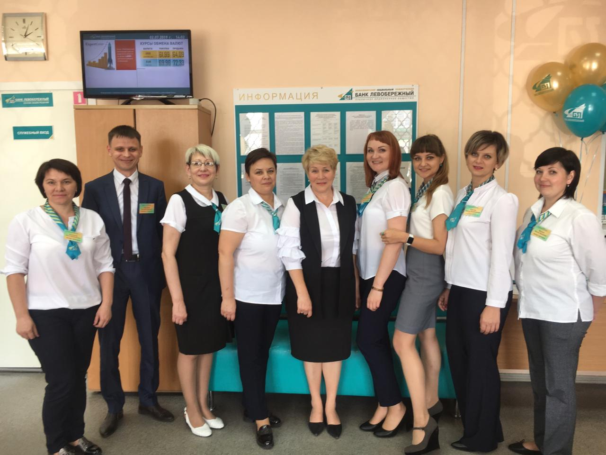
2 июля Глава Колыванского района Е.Г.Артюхов поздравил коллектив дополнительного офиса «Колыванский» Банка «Левобережный» с 15-летием. Евгений Геннадьевич пожелал банку динамичного развития, расширения клиентской базы, а каждому члену коллектива — творческого и профессионального роста, благополучия, счастливой и здоровой жизни.
